TÝDENNÍ PLÁN

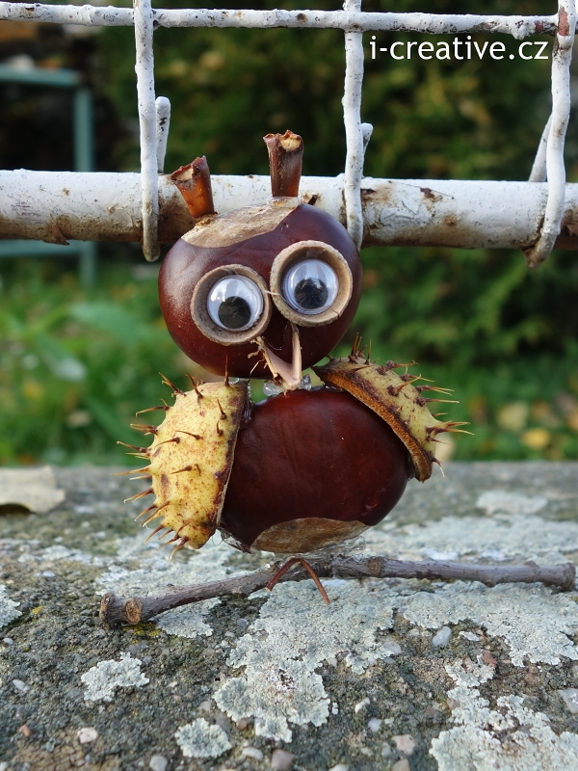
26.9.- 30.9.2022

Milí žáci,
minulý týden jsme si povídali o podzimu a také jste vytvářeli otisky listů
a rostlin.

A co nás čeká v tomto týdnu :

- Budeme si povídat na téma ZVÍŘATA NA PODZIM
- Budete vyrábět ZVÍŘÁTKA Z KAŠTANŮ
- V pátek 30.9.2022 od 13.30 do 14.30 hodin proběhne SOUTĚŽ V JÍZDĚ NA KOLOBĚŽCE

Činnosti odpočinkové :
volné kreslení, hry se stavebnicemi, stolní hry, omalovánky, práce
s plastelínou, kuchyňka, divadlo, kadeřnictví, autodráha, četba z knih
a časopisů dle vlastního výběru

Hry :
Řetěz, Na sochy, Slovní fotbal

Výchovy :
Výtvarná a pracovní – ZVÍŘÁTKA Z KAŠTANŮ (kaštany, špejle)
tělesná – pohybové hry na školním hřišti i ve školní družině

Příprava :
Křížovky a hádanky
Informace pro rodiče : V pátek 30.9.2022 od 13.30 do 14.30 hodin proběhne v rámci školní družiny sportovní soutěž v jízdě na koloběžce. Vyzvedávejte si děti po 14.30 hod.
Vaše paní vychovatelky :-)

